**台灣觀光博彩國際期刊**

**軟體使用手冊**

朝陽科技大學資訊管理系

指導老師： 王淑卿　教授

學生： 李怡萱、陳瑩媜、吳羿樺

唐御婷、陳媛君、張芳瑜

中華民國一零五年十月一日

授權書

本授權書所授權之系統作品係為本人在朝陽科技大學資訊管理系製作之系統程式及文件。

系統名稱：台灣觀光博彩國際期刊

茲同意將上列系統之各項文件全文及系統程式，非專屬、無償授權朝陽科技大學，為學術研究為目的以微縮、光碟、影印或數位化等各種方式重製，不限地域、時間，惟每人以一份為限。

上述授權內容均無須訂立讓與及授權契約書。依本授權之發行權為非專屬性發行權利。依本授權所為之收錄、重製、展示、發行及學術研發利用均為無償。

指導老師簽名:　　　　　　　　　　　　日期：民國　　年　　月　　日

授權人簽名 學號 日　期

**目錄**

1.系統簡介 1

2使用環境 2

3. 使用者說明 3

3.1 使用者分類 3

3.2 使用者功能 3

4. 系統功能說明 6

4.1 前端使用者的功能 6

4.1.1 首頁瀏覽 6

4.1.2會員註冊/登入 6

4.1.2.1 會員註冊 6

4.1.2.2 會員登入 8

4.1.2.3 忘記密碼 9

4.1.3 上傳論文 13

4.1.3.1 上傳論文 14

4.1.3.2 上傳論文檔案 16

4.1.4 論文列表 18

4.1.4.1 論文上傳紀錄 18

4.1.4.2 修改論文 24

4.1.4.3 刪除論文 26

4.1.5 帳號管理 28

4.1.5.1 修改密碼(未完成) 29

4.1.6 出版期刊 31

4.1.7聯絡我們 34

4.2 後端使用者的功能 35

4.2.1管理員登入 35

4.2.2首頁 36

4.2.3會員管理_會員查詢 37

5.安裝程序 39

**圖目錄**

圖1、「台灣觀光博彩國際期刊」之頁面 6

圖2、左側功能列「會員註冊/登入」 7

圖3、中間功能「註冊」 7

圖4、送出會員註冊資料 8

圖5、註冊成功 8

圖6、登入錯誤 9

圖7、上傳論文之頁面 9

圖8、忘記密碼之按鈕 10

圖9、忘記密碼之頁面 10

圖10、送出之按鈕 11

圖11、通知信已寄出 11

圖12、通知信件 12

圖13、重設密碼之頁面 12

圖14、輸入新密碼 13

圖15、重設密碼失敗 13

圖16、重設密碼成功 13

圖17、輸入論文資料-1 14

圖18、輸入論文資料-2 14

圖19、新增/刪除作者 15

圖20、論文已新增 15

圖21、上傳檔案之頁面 16

圖22、選擇檔案之頁面 16

圖23、開始上傳 17

圖24、檔案上傳失敗 17

圖25、檔案上傳成功 18

圖26、論文上傳紀錄之頁面 18

圖27、論文列表之頁面 19

圖28、論文上傳紀錄之頁面 19

圖29、檢閱之按鈕 20

圖30、瀏覽論文檔案 20

圖31、論文檔案確認上傳之按鈕 21

圖32、論文檔案確認上傳 21

圖33、編輯此論文之按鈕 22

圖34、上傳檔案之頁面 22

圖35、刪除此論文之按鈕 23

圖36、論文檔案已刪除 23

圖37、回上一頁之按鈕 24

圖38、修改論文之按鈕 24

圖39、修改論文之頁面 25

圖40、修改之按鈕 25

圖41、作者順序重複 26

圖42、修改成功 26

圖43、論文刪除之按鈕 27

圖44、刪除論文之視窗 27

圖45、論文列表之視窗 28

圖46、帳號管理之頁面 28

圖47、帳號管理修改之按鈕 29

圖48、帳號管理資料已修改之視窗 29

圖49、修改密碼之按鈕 30

圖50、修改密碼之視窗 30

圖51、輸入修改密碼 31

圖52、修改密碼失敗 31

圖53、修改密碼成功 31

圖54、出版期刊之頁面 32

圖55、選擇期刊刊數 32

圖56、選擇期刊 33

圖57、回期刊刊數之頁面 33

圖58、選擇欲看的論文 34

圖59、期刊內容 34

圖60、聯絡我們之頁面 35

圖14、管理員登入頁面 36

圖15、已登入 36

圖表16、首頁頁面 37

圖17、會員管理 37

圖18、搜尋列 38

**表目錄**

表1、「台灣觀光博彩國際期刊」前端使用者時所需的環境 2

表2、「台灣觀光博彩國際期刊」後端管理者使用時所需的環境 2

表3、「台灣觀光博彩國際期刊」使用者的分類 3

表4、前端使用者─訪客、會員可使用的功能 3

表5、審稿委員可使用的功能 4

表6、後端管理者可使用的功能 4

1.系統簡介

台灣觀光博彩研究發展學會為依法設立，非以營利為目的之社會團體。放眼亞洲鄰近各國博彩都為國家帶來龐大商機，形成正當休閒觀光產業且對社會有正面的影響。因此，台灣觀光博彩研究發展學會的使命希望能扭轉國人對博彩的不正確印象，讓民眾能重新認識博彩。國內博彩尚在起步階段人才缺乏，因此國人對發展博弈產業仍有疑慮，事實上，有規劃的博弈產業可帶來正向的觀光、旅運、餐飲、傳產等產業蓬勃發展，繁榮地方、促進就業與稅收。台灣觀光博彩研究發展學會以促進成立博彩產業這項具有未來性的產業為宗旨。

台灣觀光博彩研究發展學會為拓展該會的會務，擬以多元化的方式經營學會。因此，「台灣觀光博彩國際期刊」係由一群熱愛學術的學者，以共同合作方式創辦本研討會，委由台灣觀光博彩研究發展學會負責籌辦，委託朝陽科技大學資訊管理系建置「台灣觀光博彩國際期刊」。

本軟體使用者手冊，將說明「台灣觀光博彩國際期刊」的功能及其適用的範圍。此文件的目的主要在說明「台灣觀光博彩國際期刊」所規劃的各項功能，使用者可透過此份文件了解本系統的架構、環境、作業流程及系統的各項功能。

2使用環境

在本章中將詳細說明「台灣觀光博彩國際期刊」的使用環境，包括後端管理使用者及前端使用者。表1所示為「台灣觀光博彩國際期刊」前端使用者時所需的環境，表2所示為「台灣觀光博彩國際期刊」後端管理者使用時所需的環境。

表1、「台灣觀光博彩國際期刊」前端使用者時所需的環境

|  |  |
| --- | --- |
| **系統/軟體** | **版本** |
| 瀏覽器(Firefox) |  |
| 瀏覽器(Opera) |  |
| 瀏覽器(Chrome) | 52.0以上 |

表2、「台灣觀光博彩國際期刊」後端管理者使用時所需的環境

|  |  |
| --- | --- |
| **系統/軟體** | **版本** |
| Microsoft Windows | 7以上 |
| Xampp | 1.8.3以上 |

3. 使用者說明

本章將說明「台灣觀光博彩國際期刊」的使用者分類，以及不同類別的使用者可以使用的功能與作業流程。

3.1 使用者分類

「台灣觀光博彩國際期刊」的使用者可分成三大類，包括前端使用者、審稿委員及後端管理者，而前端使用者又分為二種。不同使用者各有其角色與使用權限，表3所示為「台灣觀光博彩國際期刊」使用者的分類。

表3、「台灣觀光博彩國際期刊」使用者的分類

|  |  |
| --- | --- |
| **使用者分類** | **角色說明** |
| 前端使用者─訪客 | 瀏覽已出版之期刊 |
| 前端使用者─會員 | 投稿期刊 |
| 審稿委員 | 審閱已投稿之期刊 |
| 後端管理者 | 負責學會網站的管理 |

3.2 使用者功能

依據「台灣觀光博彩國際期刊」使用者的分類，系統提供其各有不同的功能。表4、表5所示為前端使用者可使用的功能，表6所示為後端管理者可使用的功能。

表4、前端使用者─訪客、會員可使用的功能

| **功能名稱** | **功能說明** | **使用者權限** | |
| --- | --- | --- | --- |
| **訪客職責** | **會員職責** |
| 會員註冊 | 註冊成為本系統之會員 | V | V |
| 會員登入 | 登入本系統之會員身分 |  | V |
| 忘記密碼 | 查詢會員密碼 |  | V |
| 上傳論文 | 上傳欲投稿之論文 |  | V |
| 論文列表 | 查看已投稿之論文 |  | V |
| 帳號管理 | 查看及修改會員資料 |  | V |
| 帳號管理_修改密碼 | 修改會員帳號之密碼 |  | V |
| 會員登出 | 登出本系統之會員身分 |  | V |
| 出版期刊 | 查看已出版之期刊 | V | V |

表5、審稿委員可使用的功能

|  |  |
| --- | --- |
| **功能名稱** | **功能說明** |
| 審稿委員登入 | 登入本系統之審稿委員身分 |
| 審稿意願 | 決定是否審稿之論文 |
| 審稿 | 審查已決定審稿之論文 |
| 修改密碼 | 修改審稿委員帳號之密碼 |
| 審查委員登出 | 登出本系統之審稿委員身分 |

表6、後端管理者可使用的功能

| **功能名稱** | **功能說明** |
| --- | --- |
| 管理員登入 | 後端管理者登入系統的功能。 |
| 首頁 | 針對前端首頁所要顯現的內容做管理之功能。 |
| 會員管理_會員查詢 | 提供後端管理者對會員資料的查詢之功能。 |
| 會員管理_編輯說明文字 | 提供後端管理者對會員登入頁面之說明文字修改之功能。 |
| 會員管理_編輯信件 | 提供後端管理者對會員信件的編輯之功能。 |
| 論文決策_決策 | 提供後端管理者對論文的決策之功能。 |
| 論文決策_寄信 | 提供後端管理者對論文決策結果的寄信之功能。 |
| 論文決策_查看 | 提供後端管理者對論文決策結果的瀏覽之功能。 |
| 審查委員名單_新增 | 提供後端管理者對審查委員的新增之功能。 |
| 審查委員名單_修改 | 提供後端管理者對審查委員的修改之功能。 |
| 審查委員名單_搜尋 | 提供後端管理者對審查委員的查詢之功能。 |
| 審查委員名單_刪除 | 提供後端管理者對審查委員的刪除之功能。 |
| 審查委員名單_刪除選取 | 提供後端管理者對審查委員的多數刪除之功能。 |
| 派稿 | 提供後端管理者對論文的指派之功能。 |
| 派稿_發送郵件 | 提供後端管理者發送郵件詢問審稿意願之功能。 |
| 派稿_催促與感謝郵件 | 提供後端管理者發送郵件催促與感謝之功能。 |
| 派稿_拒絕清單 | 提供後端管理者管理拒絕審稿的委員與論文之功能。 |
| 出版期刊 | 提供後端管理者管理已出版的期刊之功能。 |
| 出版期刊_新增期數 | 提供後端管理者新增欲出版的期刊之功能。 |
| 出版期刊_修改 | 提供後端管理者修改已出版的期刊之功能。 |
| 出版期刊_刪除 | 提供後端管理者刪除已出版的期刊之功能。 |
| 信件內容 | 提供後端管理者修改每封信件內容之功能。 |
| 論文分類_新增 | 提供後端管理者新增論文分類之功能。 |
| 論文分類_修改 | 提供後端管理者修改論文分類之功能。 |
| 論文分類_刪除 | 提供後端管理者刪除論文分類之功能。 |
| 修改首頁圖片 | 提供後端管理者修改橫幅圖片之功能。 |
| 修改帳密 | 提供後端管理者對登入管理頁面的帳號密碼的修改之功能。 |
| 登出 | 提供後端管理者登出後端之功能。 |

4. 系統功能說明

在本章中將分別說明前端使用者的功能及後端管理者的管理功能。

4.1 前端使用者的功能

在本節中將逐一說明前端使用者的各項功能及操作使用程序。

4.1.1 首頁瀏覽

功能說明：瀏覽與查詢各期出版的期刊。

操作使用程序：

1. 使用者輸入「<http://163.17.9.238:8080/journal/index.php>」之網址，即可進入「台灣觀光博彩國際期刊」，如圖1所示。

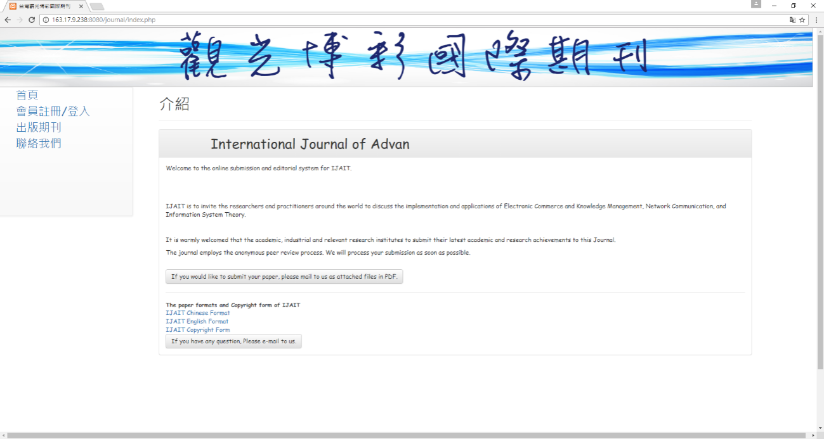

圖1、「台灣觀光博彩國際期刊」之頁面

4.1.2會員註冊/登入

功能說明：註冊成為本系統之會員/登入本系統之會員身分。

4.1.2.1 會員註冊

功能說明：註冊成為本系統之會員。

操作使用程序：

1. 點擊左側功能列「會員註冊/登入」，如圖2所示。

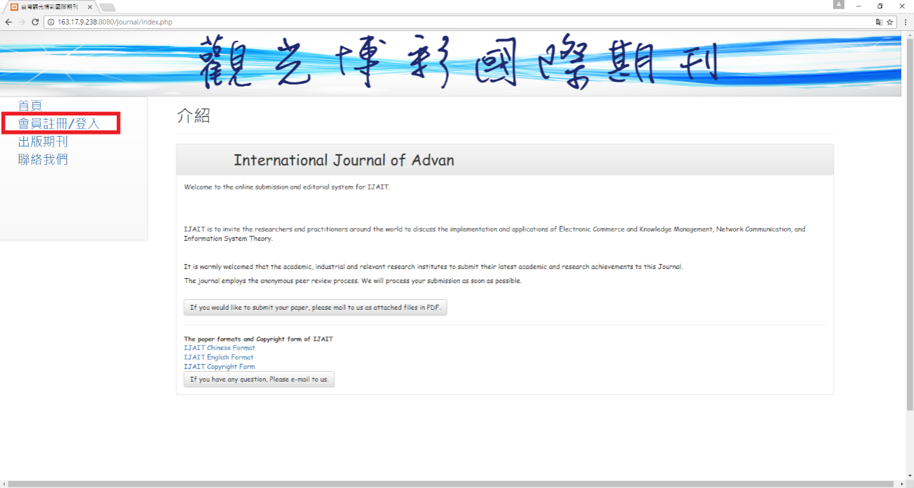

圖2、左側功能列「會員註冊/登入」

1. 進入會員註冊/登入後，點擊「註冊」進入，如圖3所示。

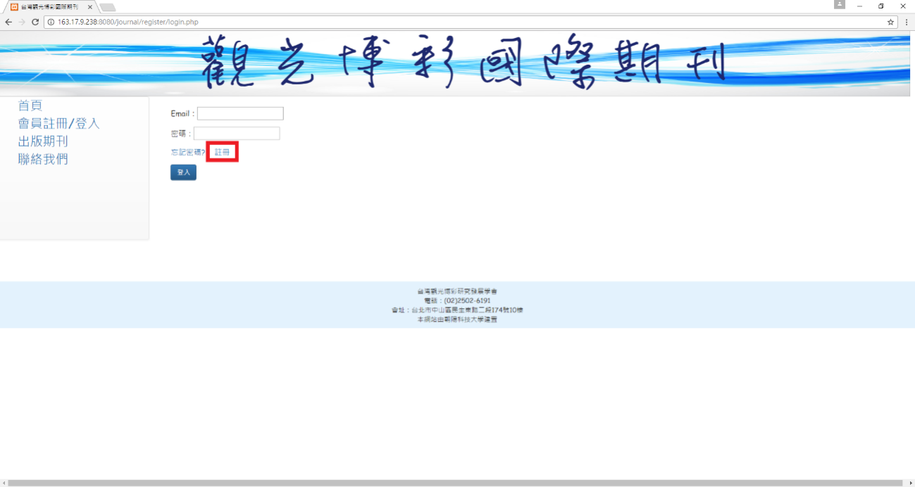

圖3、中間功能「註冊」

1. 輸入完會員註冊資料，即可按下「送出」，送出資料，如圖4所示。(前有*之項目為必填)

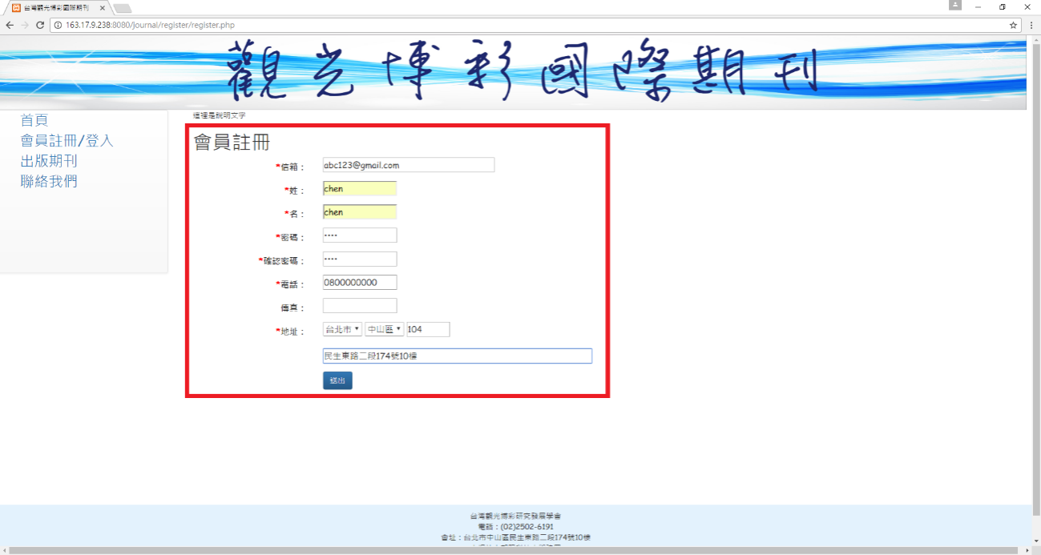

圖4、送出會員註冊資料

1. 送出資料後，如果成功，頁面會顯示跳頁視窗，告訴你「註冊成功！」，按下確定，即會跳回會員註冊/登入頁面，如圖5所示。

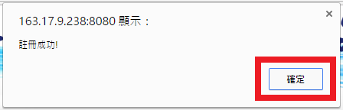

圖5、註冊成功

4.1.2.2 會員登入

功能說明：登入本系統之會員身分。

操作使用程序：

1. 輸入Email、密碼後，按下「登入」按鈕，如果失敗，頁面會顯示跳頁錯誤視窗，按下確定，頁面便會跳回登入畫面，如圖6所示；如果成功，即會進入上傳論文頁面，如圖7所示。(前有*之項目為必填)

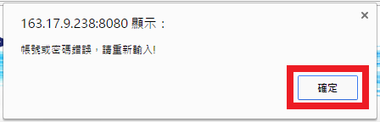

圖6、登入錯誤

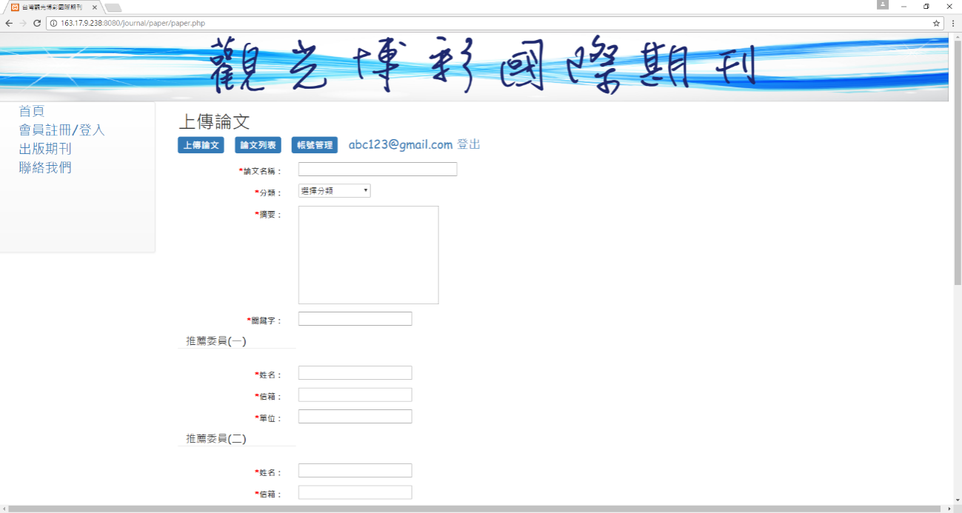

圖7、上傳論文之頁面

4.1.2.3 忘記密碼

功能說明：已註冊之會員忘記密碼。

操作使用程序：

1. 在會員註冊/登入頁面，按下「忘記密碼？」，如圖8所示；即會跳到忘記密碼頁面，如圖9所示。

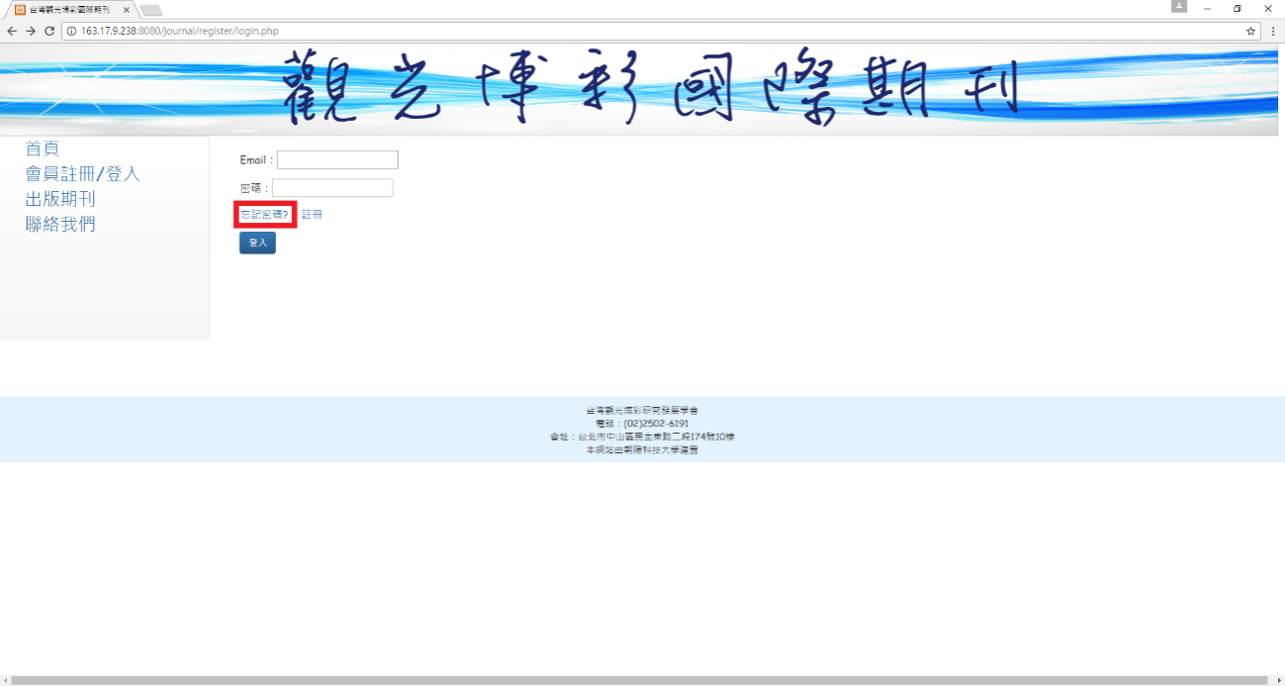

圖8、忘記密碼之按鈕

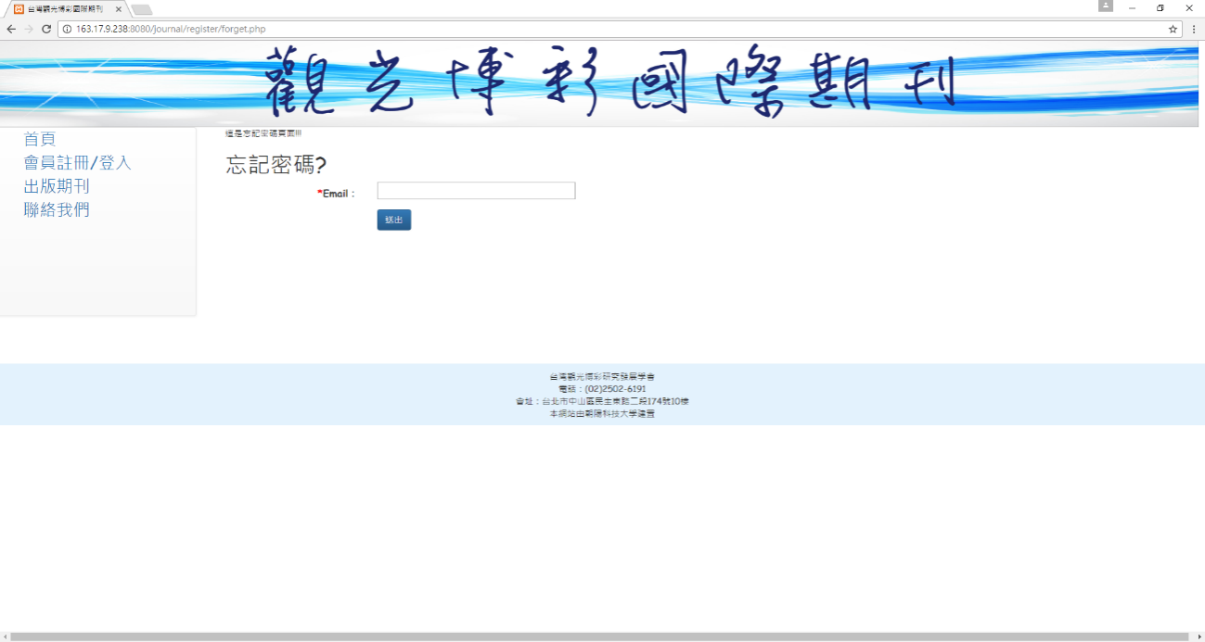

圖9、忘記密碼之頁面

1. 輸入Email後，按下「送出」按鈕，如圖10所示，頁面會顯示跳頁視窗，告訴你「已發送通知信於你的信箱！」，按下確定，如圖11所示，按下確定，即會跳回會員登入/註冊頁面。(前有*之項目為必填)

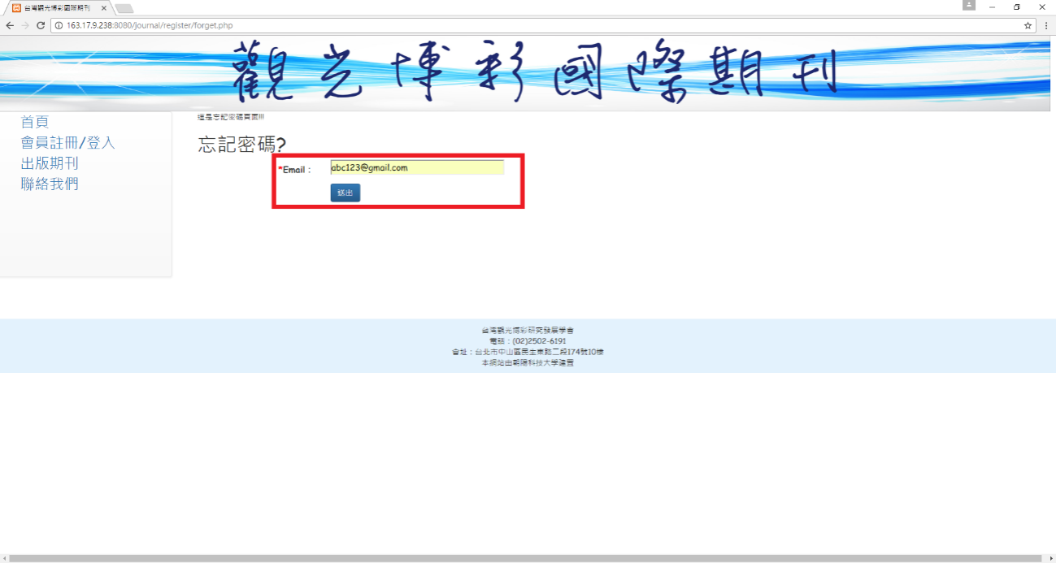

圖10、送出之按鈕

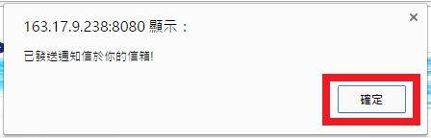

圖11、通知信已寄出

1. 到所填寫的信箱收信，點擊連結網址，如圖12所示，即可到忘記密碼之頁面，重新設定密碼，如圖13所示。

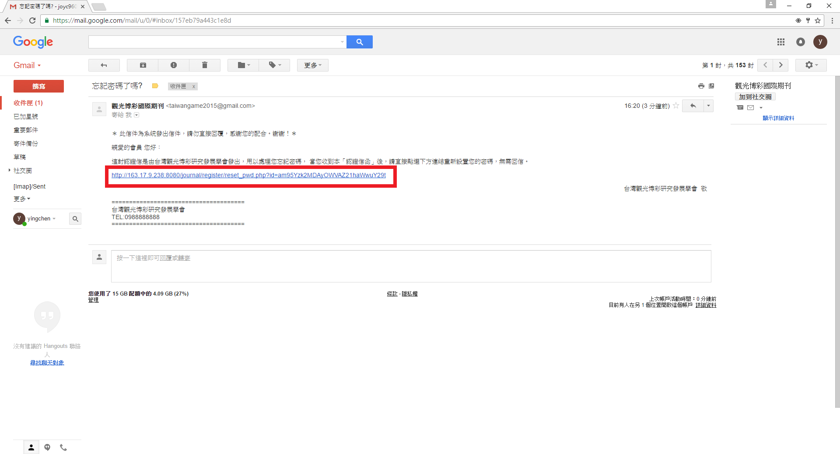

圖12、通知信件

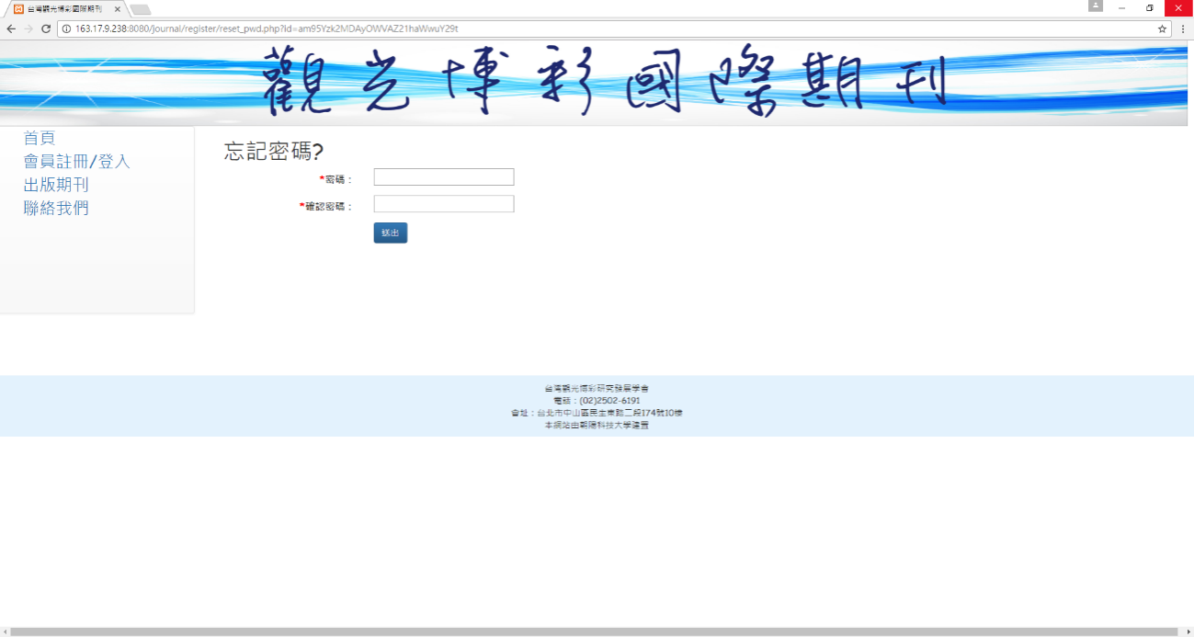

圖13、重設密碼之頁面

1. 輸入新的密碼後，按下「送出」按鈕，如圖14所示，如果失敗，頁面會顯示跳頁錯誤視窗，按下確定，便會跳回重設密碼頁面，如圖15所示；如果成功，頁面會顯示跳頁成功跳窗，按下確定，如圖16所示，即會跳到會員註冊/登入頁面。(前有*之項目為必填)

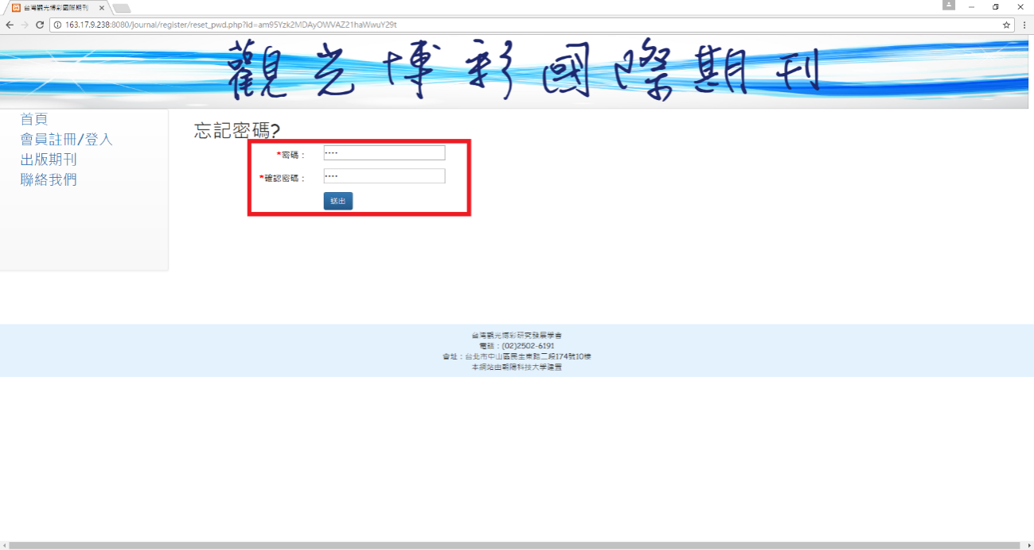

圖14、輸入新密碼

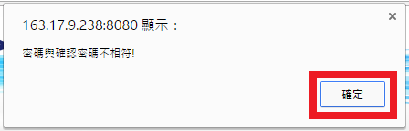

圖15、重設密碼失敗

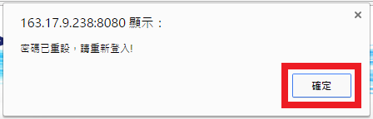

圖16、重設密碼成功

4.1.3 上傳論文

功能說明：上傳欲投稿之論文。

4.1.3.1 上傳論文

功能說明：上傳欲投稿之論文。

操作使用程序：

1. 輸入完論文資料，即可按下「送出」，送出資料，如圖17、圖18所示。(前有*之項目為必填)

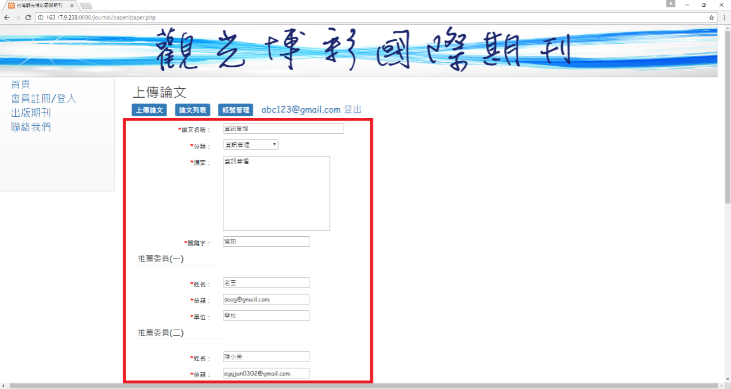

圖17、輸入論文資料-1

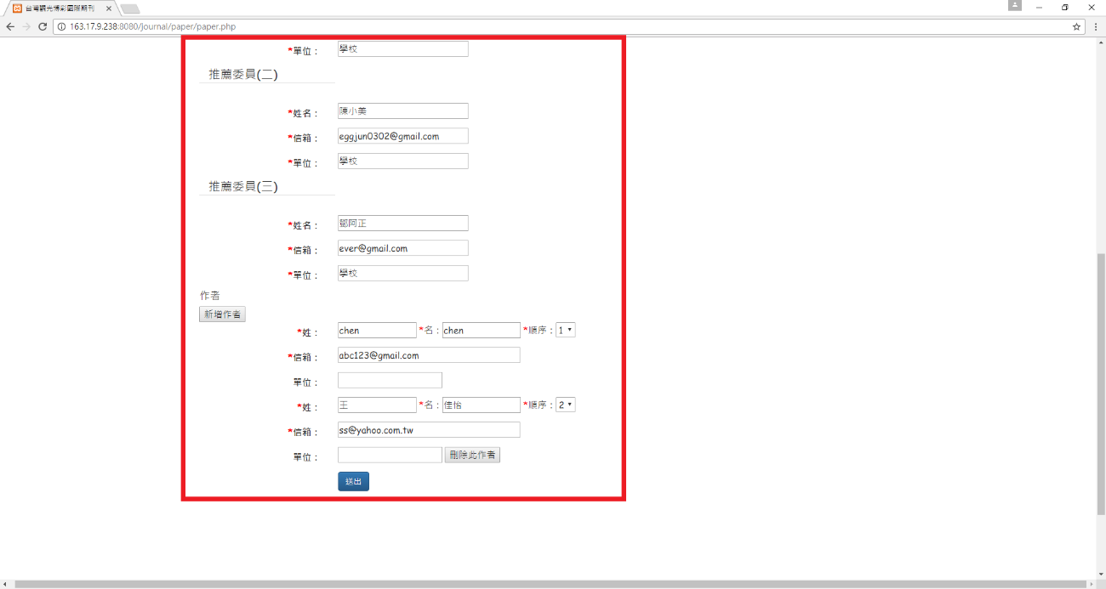

圖18、輸入論文資料-2

1. 在作者的部分，左上角有個「新增作者」的按鈕，按一次可新增一筆作者的欄位，而在單位欄位後面，則有一個「刪除此作者」的按鈕，按下之後則可刪除該筆作者資料，最少須有1個作者，最多能有10個，如圖19所示。

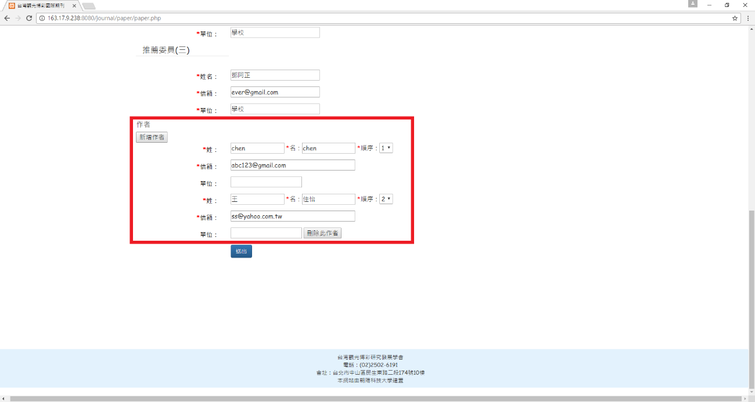

圖19、新增/刪除作者

1. 送出資料後，如果成功，頁面會顯示跳頁視窗，告訴你「已新增！」，如圖20所示，按下確定，即會跳到上傳檔案頁面，如圖21所示。

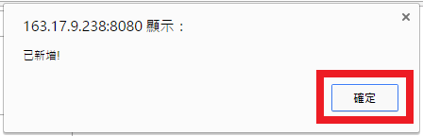

圖20、論文已新增

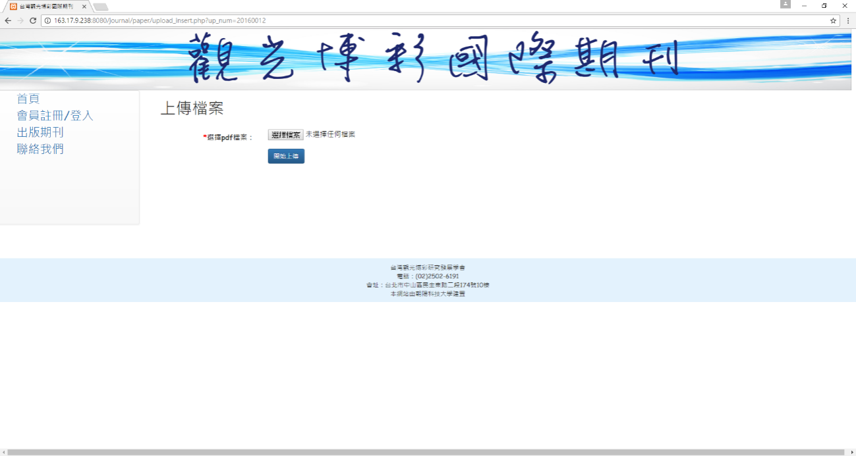

圖21、上傳檔案之頁面

4.1.3.2 上傳論文檔案

功能說明：上傳已投稿論文之檔案。

操作使用程序：

1. 按下「選擇檔案」按鈕，從本機中選擇欲上傳之論文檔案，選擇完後，即可按下「開啟」按鈕，如圖22所示。

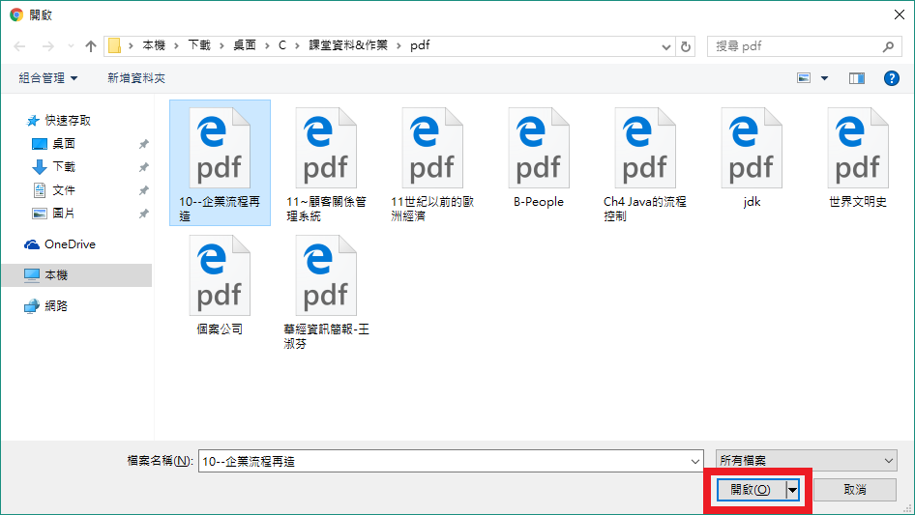

圖22、選擇檔案之頁面

1. 回到上傳檔案頁面之後，即可按下「開始上傳」按鈕，如圖23所示，如果檔案副檔名非PDF，頁面會顯示跳頁錯誤視窗，如圖24所示，按下確定，頁面便會跳回上傳檔案畫面；如果成功，頁面會顯示跳頁視窗，如圖25所示，按下確定，即會跳到論文上傳紀錄頁面，如圖26所示。(前有*之項目為必填)

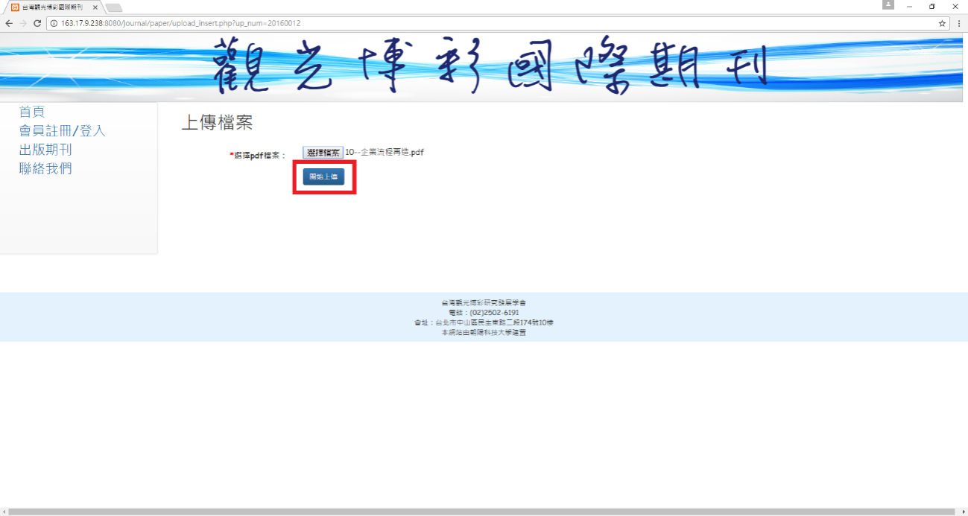

圖23、開始上傳

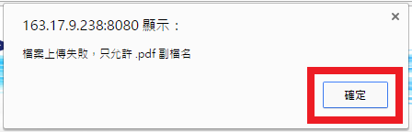

圖24、檔案上傳失敗

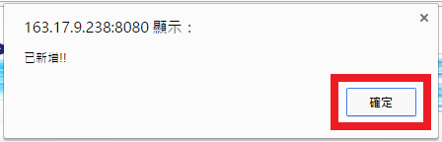

圖25、檔案上傳成功

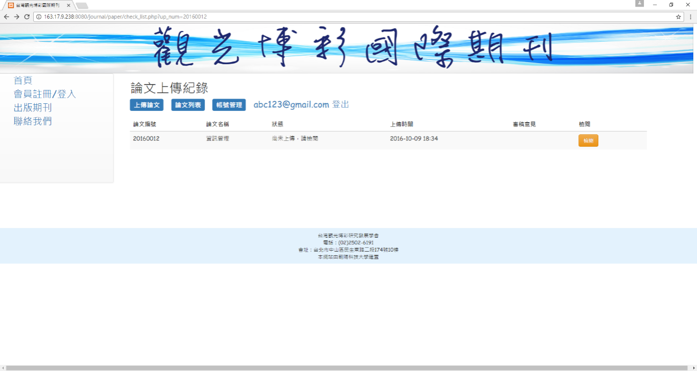

圖26、論文上傳紀錄之頁面

4.1.4 論文列表

功能說明：查看已投稿之論文。

4.1.4.1 論文上傳紀錄

功能說明：查看已投稿之論文。

操作使用程序：

1. 點擊每篇論文的論文名稱，如圖27所示，即會跳轉至論文上傳紀錄頁面，如圖28所示。

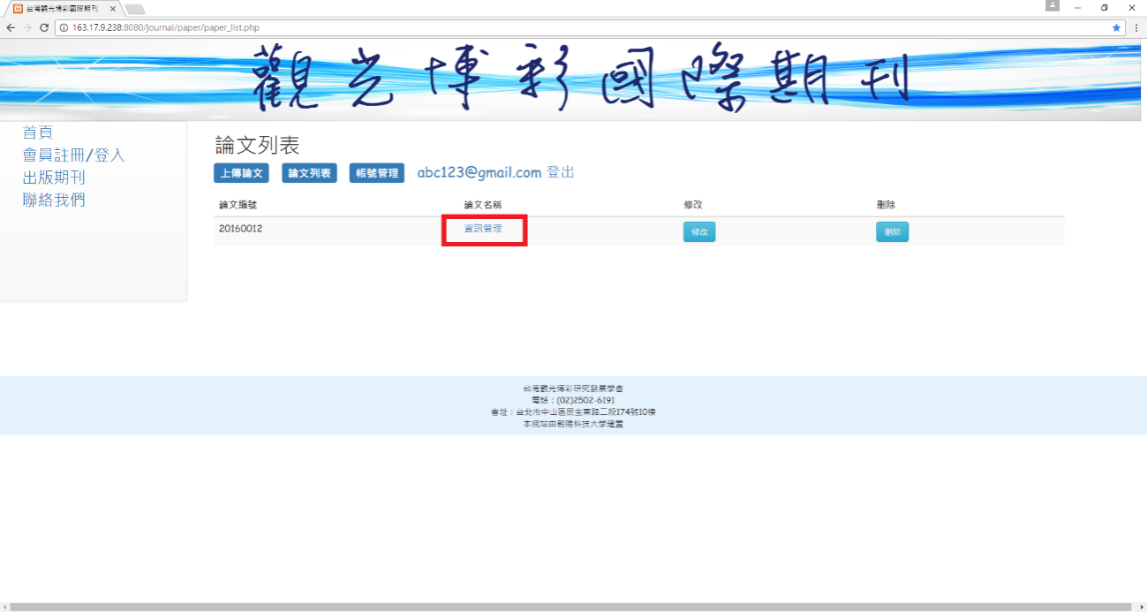

圖27、論文列表之頁面



圖28、論文上傳紀錄之頁面

1. 點擊「檢閱」按鈕，如圖29所示，即可閱覽此篇論文所上傳的檔案，如圖30所示。

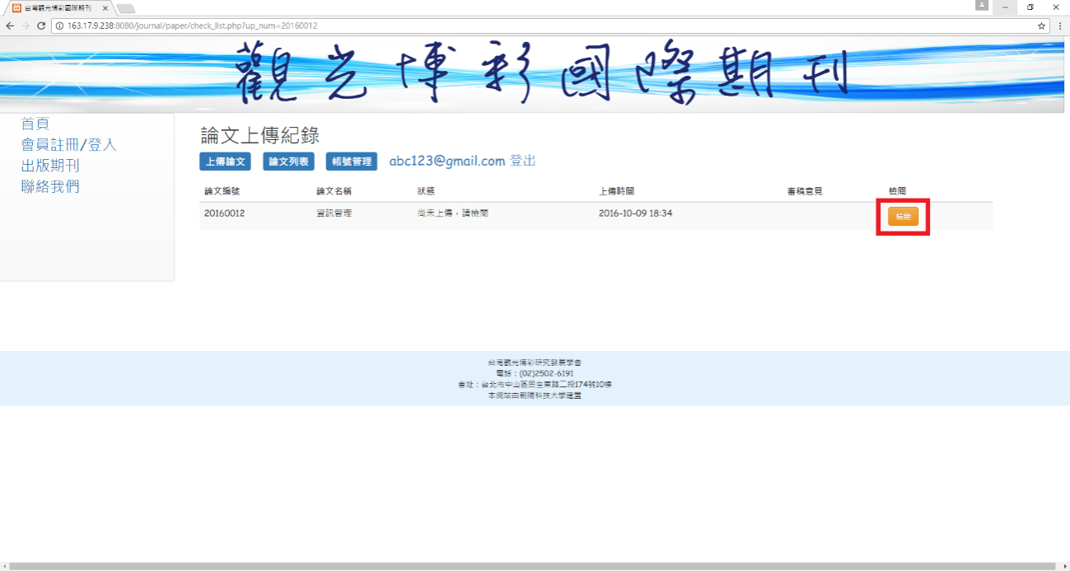

圖29、檢閱之按鈕

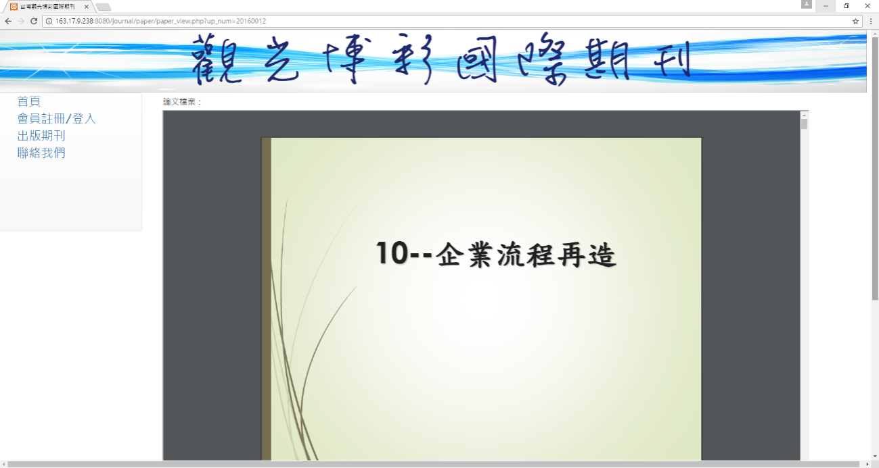

圖30、瀏覽論文檔案

1. 如果此篇論文檔案確認無誤，點擊「確認上傳」按鈕，論文檔案就會上傳並無法再修改，如圖31所示，頁面會顯示跳頁視窗，告訴你「已發送通知信於你的信箱！」，按下確定，即會跳回論文列表頁面，如圖32所示。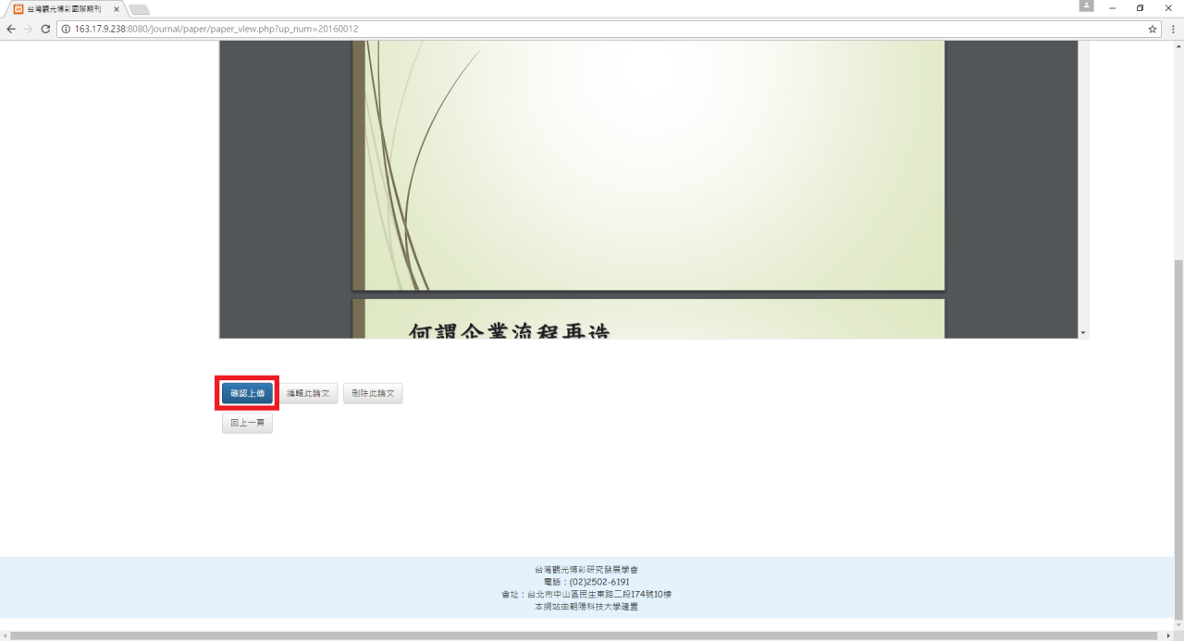

圖31、論文檔案確認上傳之按鈕

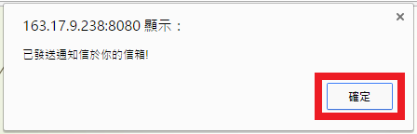

圖32、論文檔案確認上傳

1. 如果此篇論文檔案欲修改，點擊「編輯此論文」按鈕，如圖33所示，即會跳轉至上傳檔案頁面，如圖34所示。

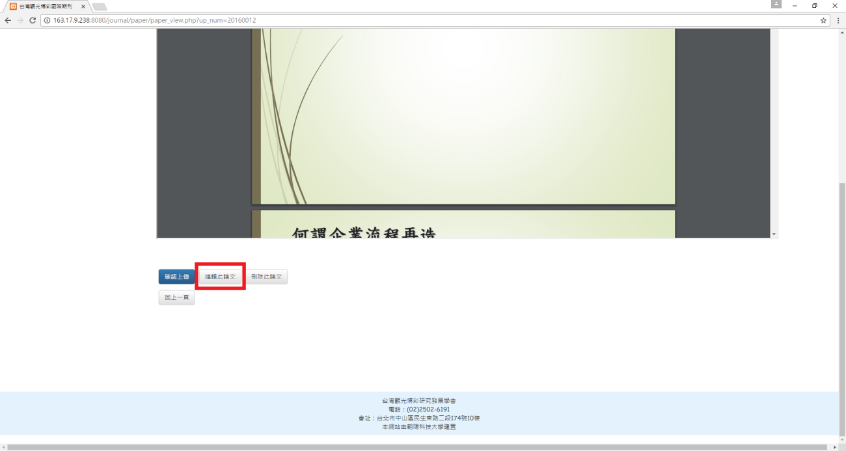

圖33、編輯此論文之按鈕



圖34、上傳檔案之頁面

1. 如果此篇論文檔案欲刪除，點擊「刪除此論文」按鈕，如圖35所示，頁面會顯示跳頁視窗，告訴你「已刪除！！」，如圖36所示，按下確定，即會跳到論文上傳紀錄頁面。

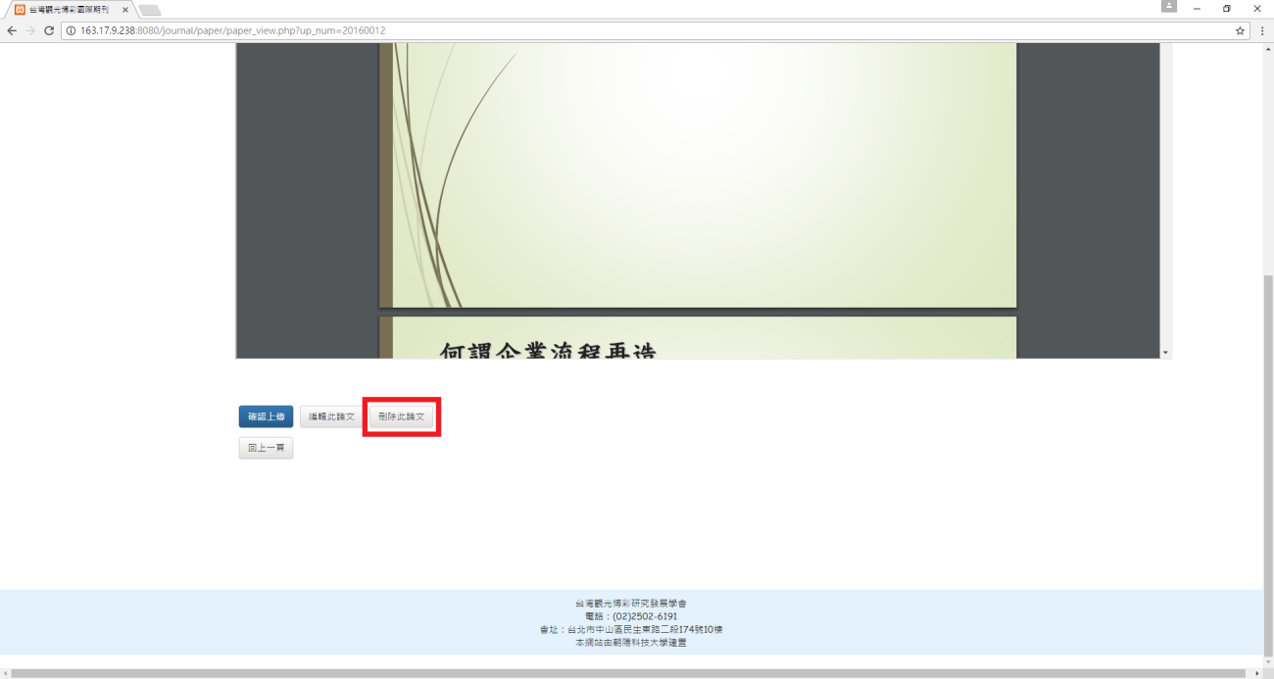

圖35、刪除此論文之按鈕

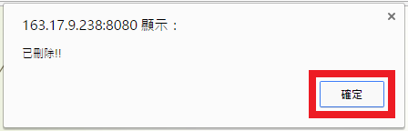

圖36、論文檔案已刪除

1. 如果欲回上一頁，點擊「回上一頁」按鈕，如圖37所示，即可回到論文上傳紀錄頁面。

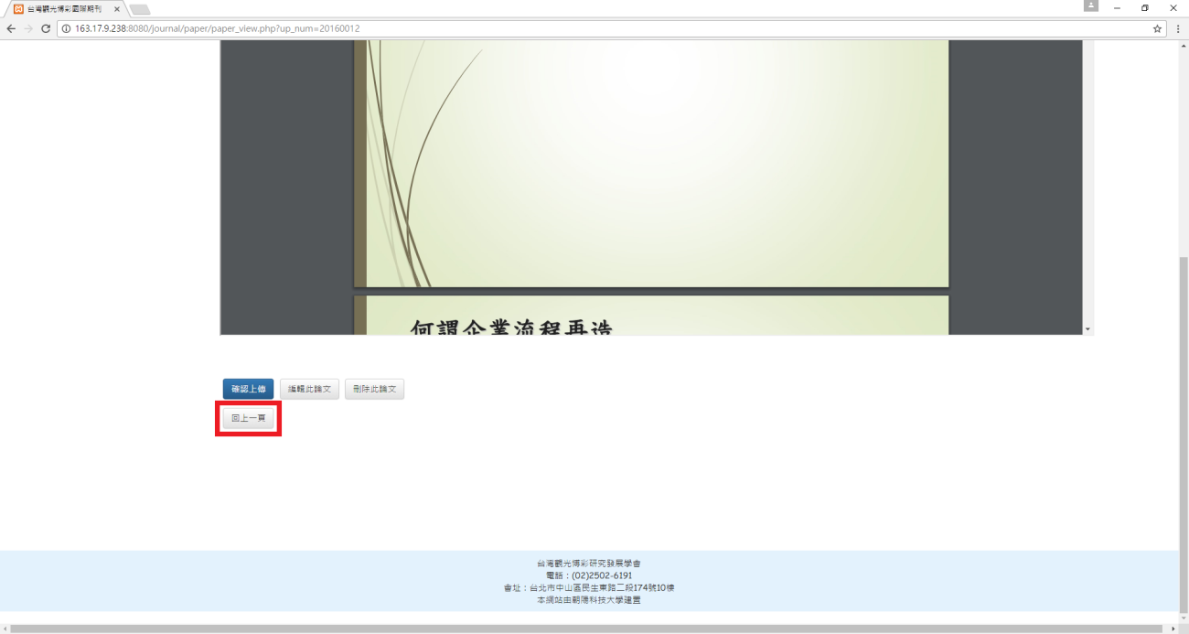

圖37、回上一頁之按鈕

4.1.4.2 修改論文

功能說明：修改已投稿之論文。

操作使用程序：

1. 選擇欲修改的論文，按下「修改」按鈕，如圖38所示，即會跳轉至修改論文頁面，如圖39所示。

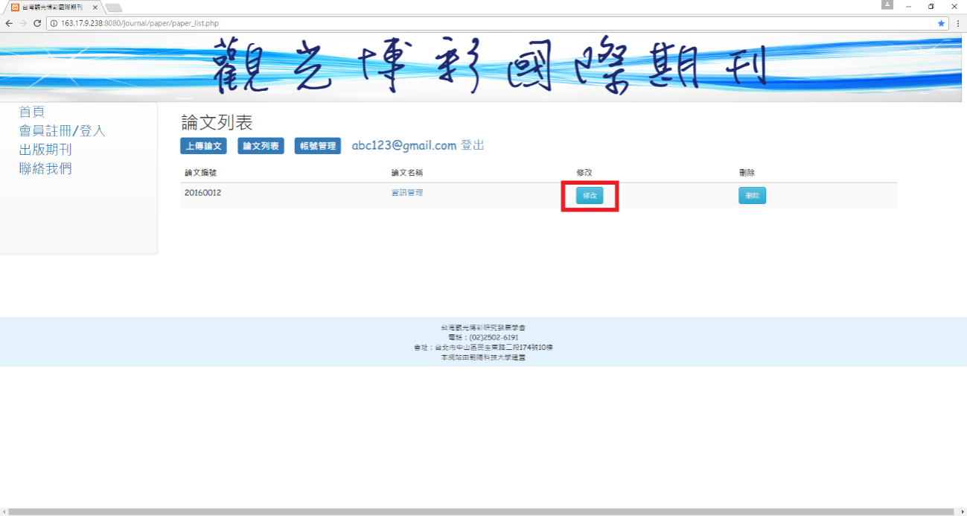

圖38、修改論文之按鈕

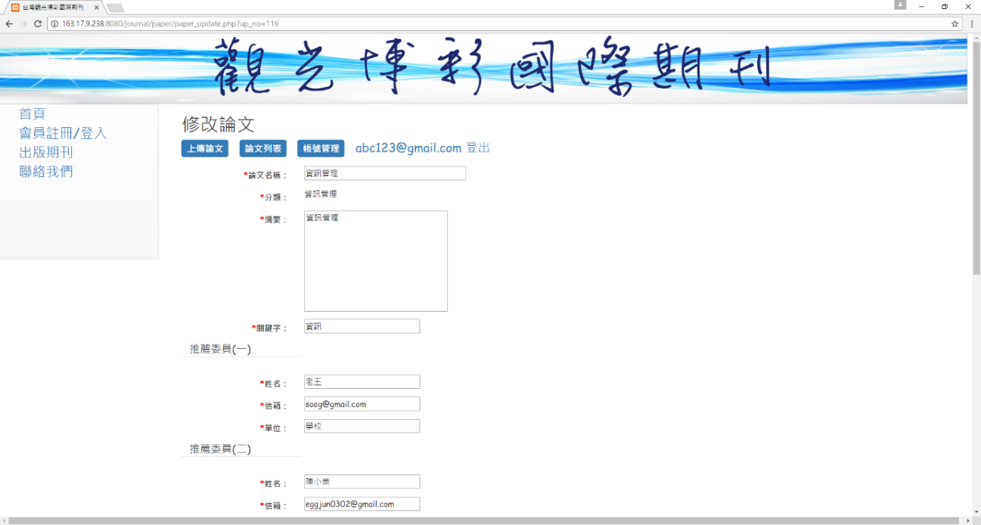

圖39、修改論文之頁面

1. 修改完需修改資料後，即可按下「修改」按鈕，送出資料，如圖40所示。(前有*之項目為必填)

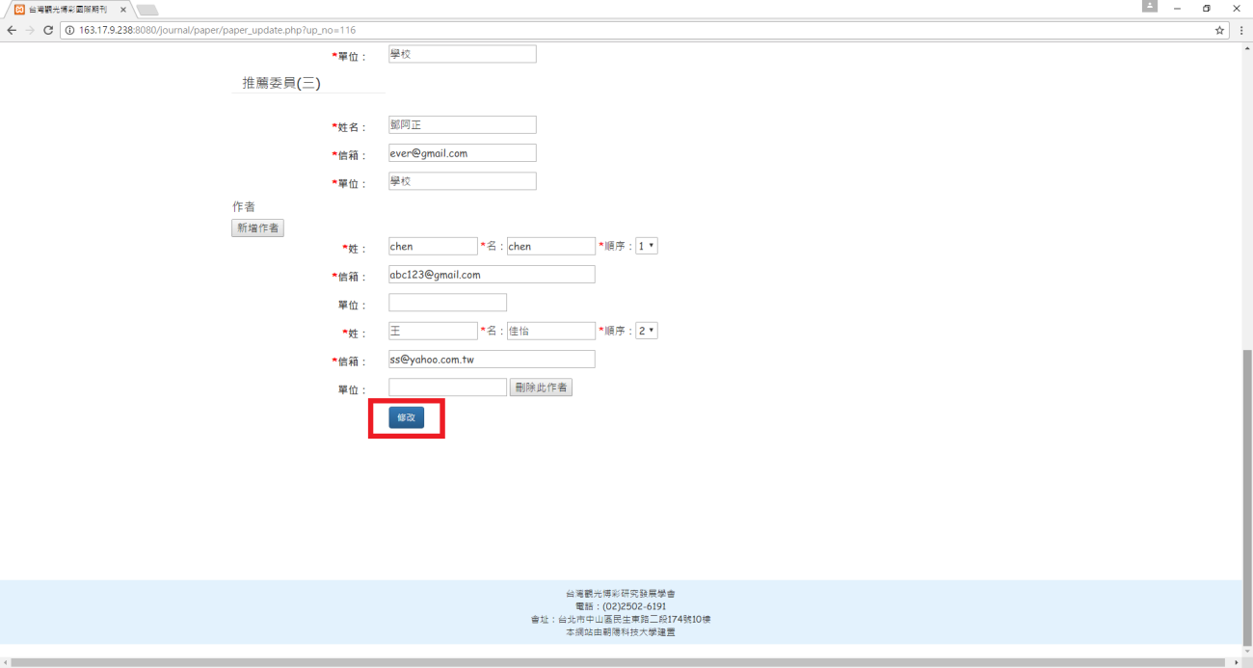

圖40、修改之按鈕

1. 送出資料後，如果作者順序重複，頁面會顯示跳頁視窗，告訴你「作者順序不得重複」，按下確定，即會跳回修改論文頁面，如圖41所示。

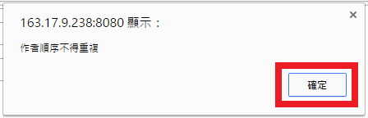

圖41、作者順序重複

1. 送出資料後，如果成功，頁面會顯示跳頁視窗，告訴你「已發送通知信於你的信箱！」，按下確定，即會跳回論文列表頁面，如圖42所示。

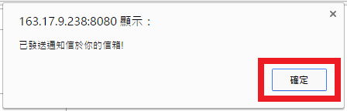

圖42、修改成功

4.1.4.3 刪除論文

功能說明：刪除已投稿之論文。

操作使用程序：

1. 選擇欲刪除的論文，按下「刪除」按鈕，如圖43所示。

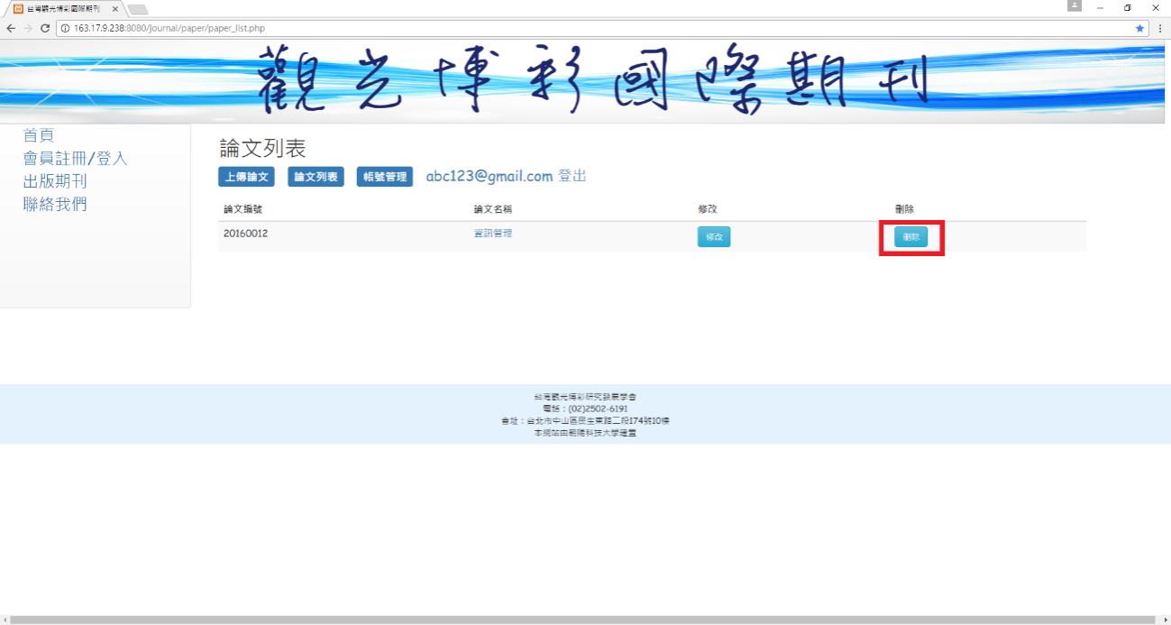

圖43、論文刪除之按鈕

1. 按下「刪除」按鈕後，頁面會顯示跳頁視窗，詢問你「確定要刪除此篇論文？」如圖44所示，如果按下「確定」，此篇論文便會刪除，接著跳回論文列表頁面，如圖45所示；如果按下「取消」，此跳頁視窗即會關閉。

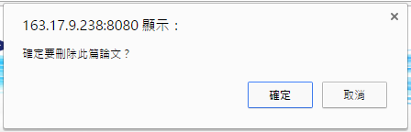

圖44、刪除論文之視窗

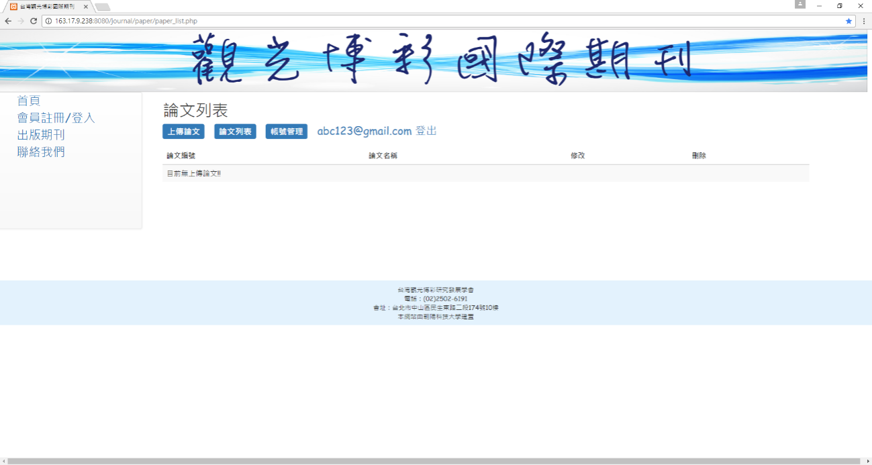

圖45、論文列表之視窗

4.1.5 帳號管理

功能說明：查看及修改會員資料。

操作使用程序：

1. 點擊「帳號管理」按鈕，即會跳轉至帳號管理之頁面，如圖46所示。

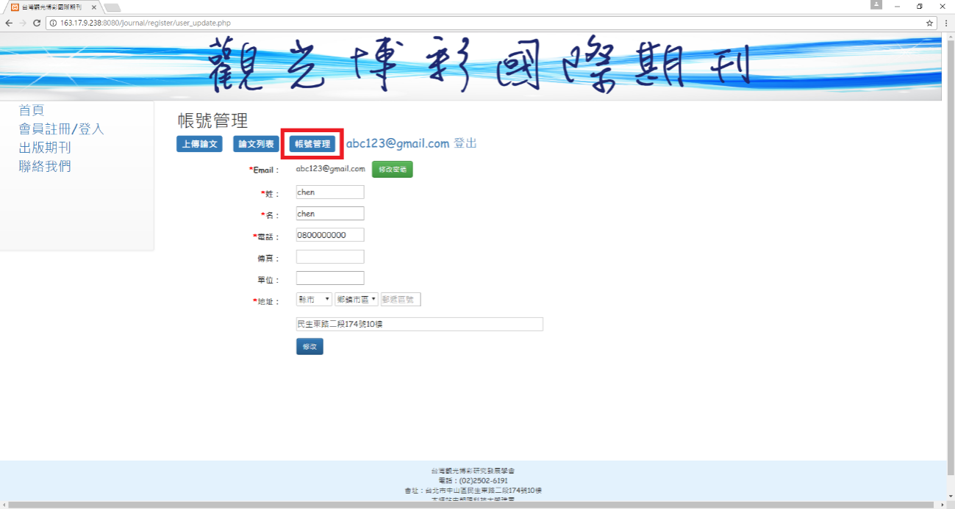

圖46、帳號管理之頁面

1. 修改欲修改的資料後，即可按下「修改」按鈕，如圖47所示，送出資料後，如果成功，頁面會顯示跳頁視窗，告訴你「已修改！！」，按下確定，如圖48所示，即會跳回帳號管理頁面。(前有*之項目為必填)

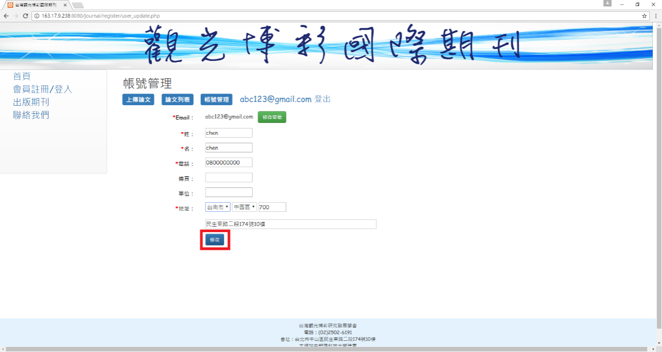

圖47、帳號管理修改之按鈕

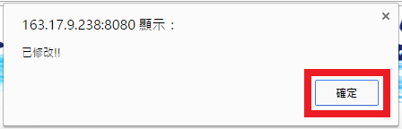

圖48、帳號管理資料已修改之視窗

4.1.5.1 修改密碼(未完成)

功能說明：修改會員帳號之密碼。

操作使用程序：

1. 點擊「修改密碼」按鈕，如圖49所示，即會跳出修改密碼之視窗，如圖50所示。

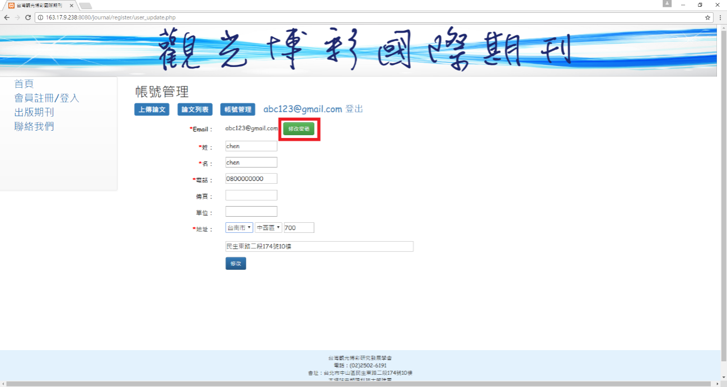

圖49、修改密碼之按鈕

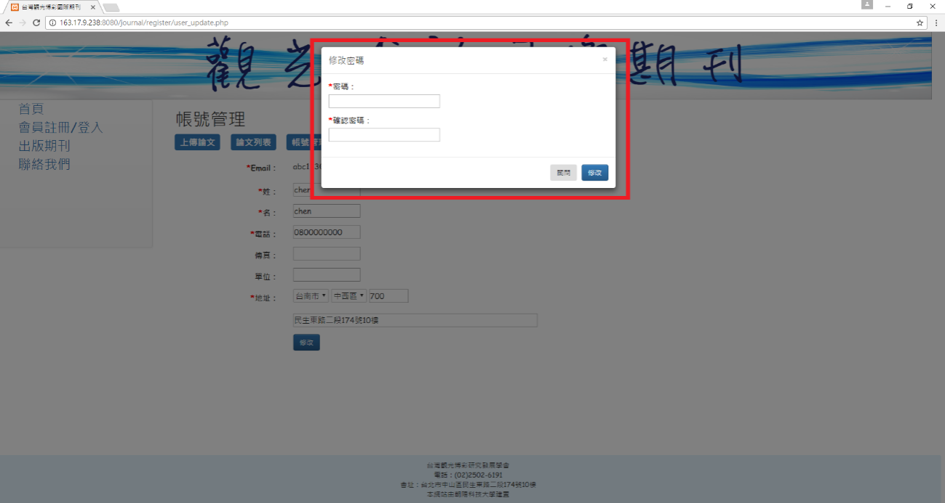

圖50、修改密碼之視窗

1. 輸入新的密碼後，按下「送出」按鈕，如圖51所示，如果失敗，頁面會顯示跳頁錯誤視窗，按下確定，便會跳回重設密碼頁面，如圖52所示；如果成功，頁面會顯示跳頁成功跳窗，按下確定，如圖53所示，即會跳到會員註冊/登入頁面；如果不要更改密碼，按下「關閉」按鈕，即可關閉視窗。(前有*之項目為必填)

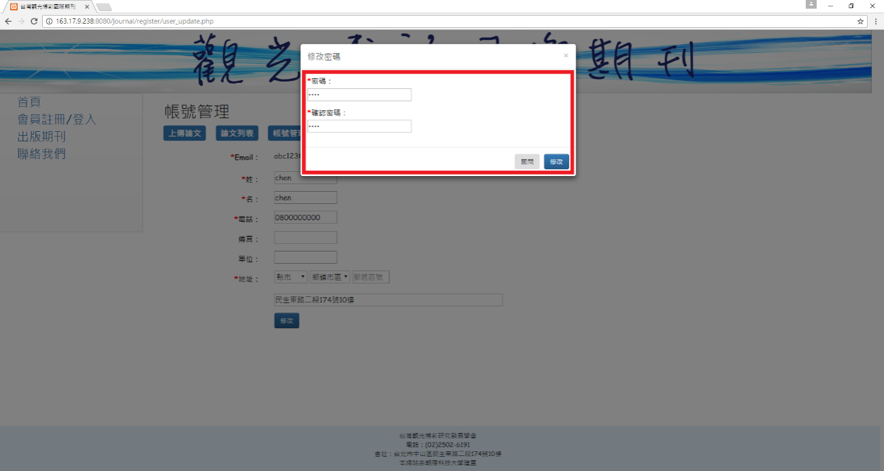

圖51、輸入修改密碼

圖52、修改密碼失敗

圖53、修改密碼成功

4.1.6 出版期刊

功能說明：查看已出版之期刊。

操作使用程序：

1. 點擊左側功能列「出版期刊」，如圖54所示。

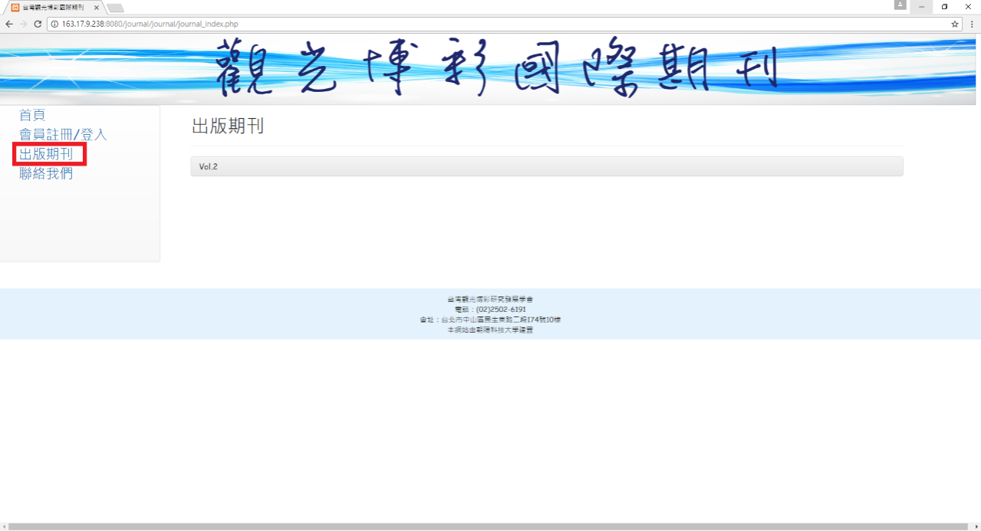

圖54、出版期刊之頁面

1. 點擊期刊刊數，如圖55所示，即會跳轉至選擇的刊數有的論文之頁面，如圖56所示。

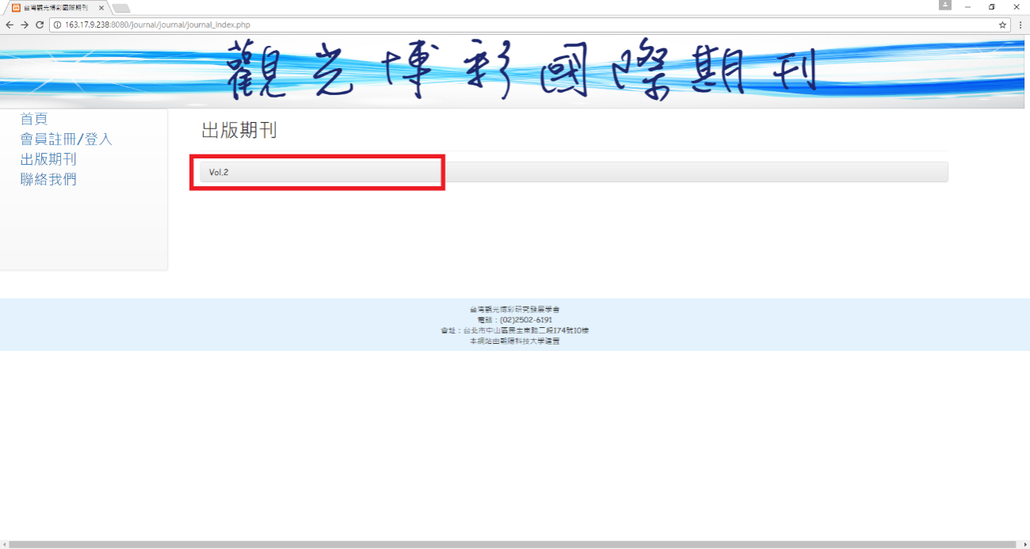

圖55、選擇期刊刊數

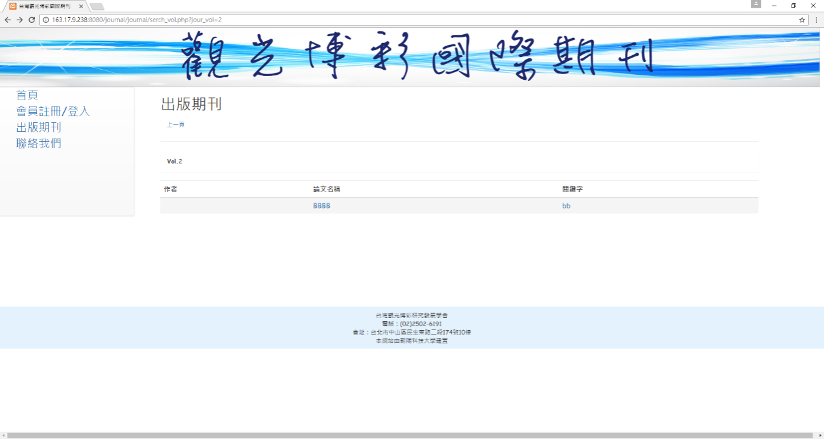

圖56、選擇期刊

1. 點擊「上一頁」按鈕，即可回到上一頁，如圖57所示，如果想看論文，點擊此篇的「論文名稱」或「關鍵字」，如圖58所示，頁面即會跳轉至期刊內容，如圖59所示。

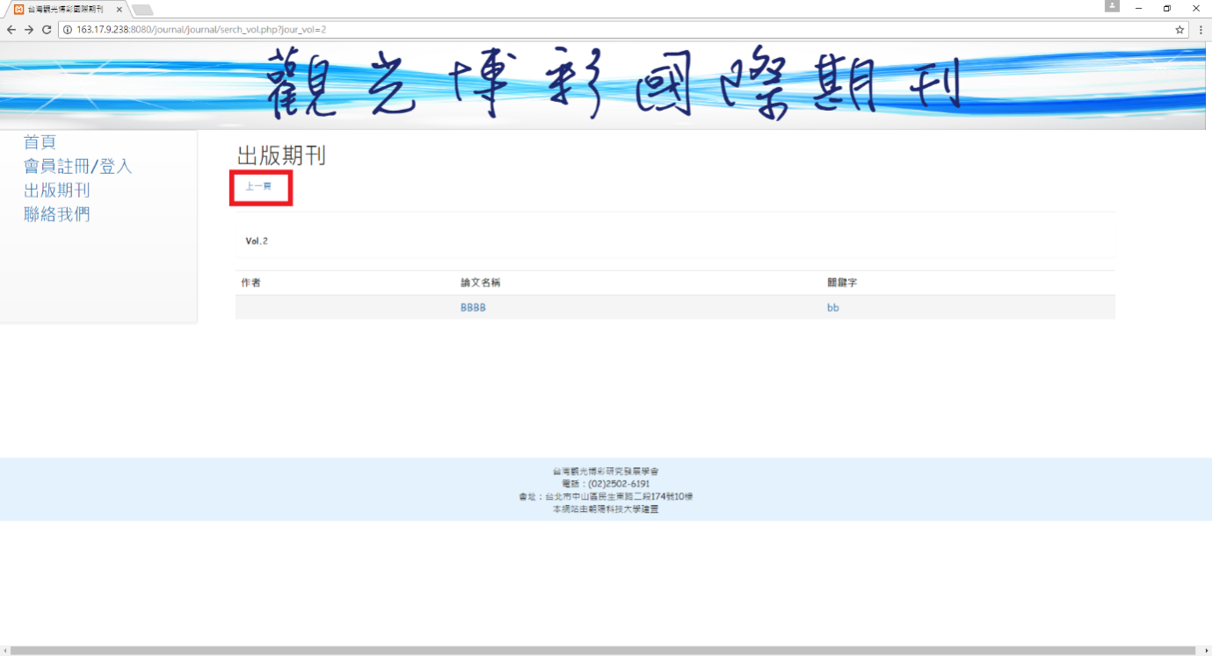

圖57、回期刊刊數之頁面

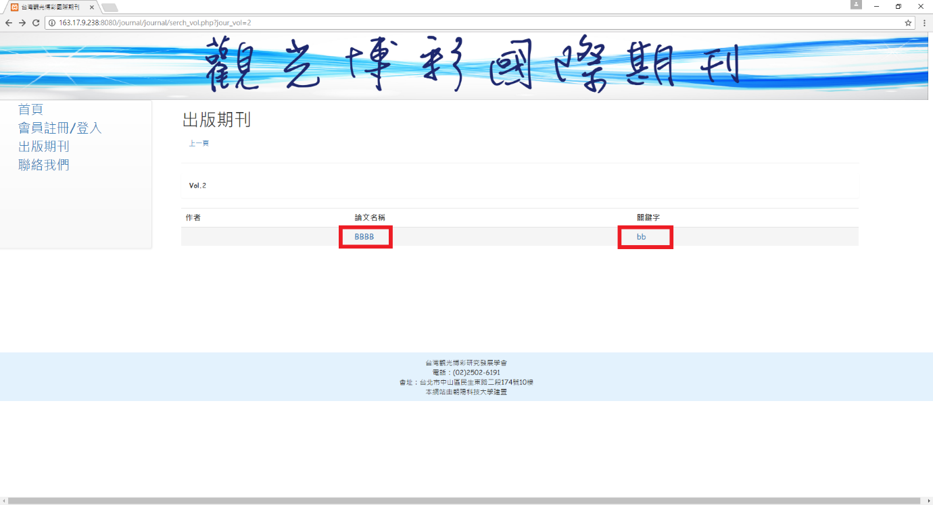

圖58、選擇欲看的論文

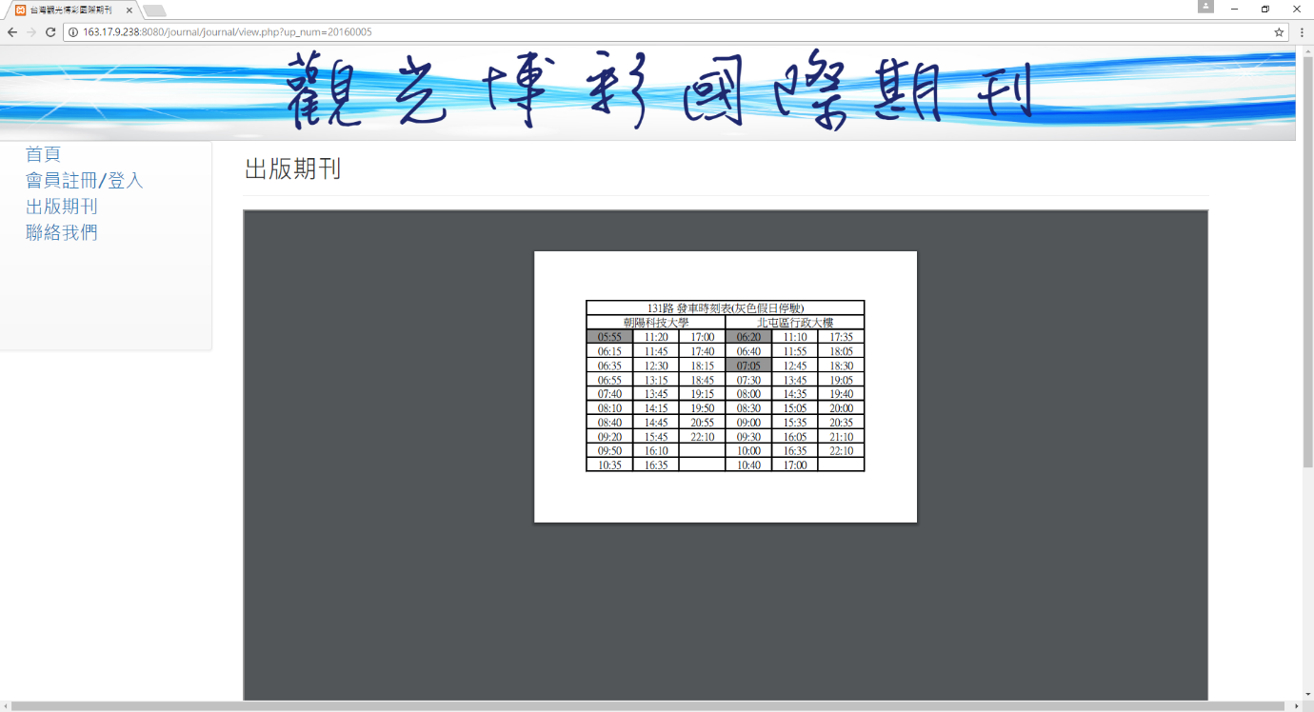

圖59、期刊內容

4.1.7聯絡我們

1. 若想連絡相關期刊管理者，點擊左側功能列「聯絡我們」，即可看到相關資訊，如圖60所示。

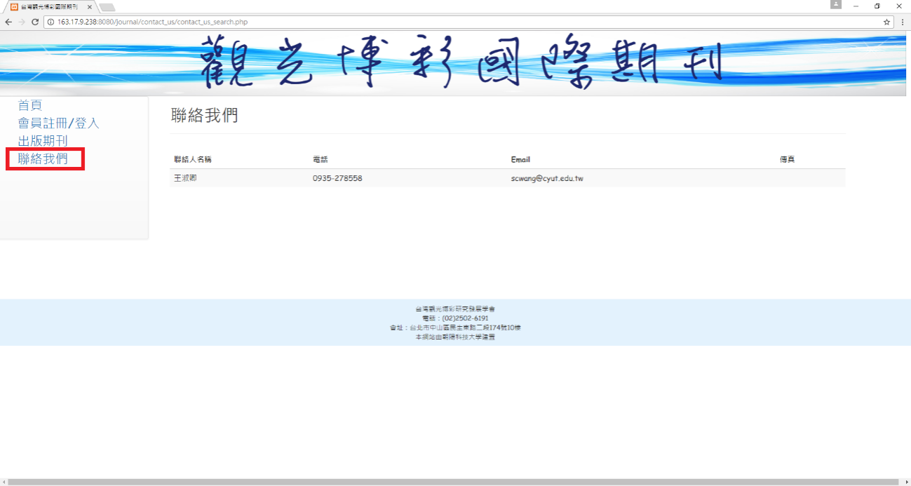

圖60、聯絡我們之頁面

4.2 後端使用者的功能

**(怡萱弄後端的)**

在本節中將逐一說明後端使用者的各項功能及操作使用程序。

4.2.1管理員登入

功能說明：後端管理者登入系統的功能。

操作使用程序：

1. 使用者輸入「<http://163.17.9.238:8080/journal/home/home.php>」之網址，即可進入「台灣觀光博彩國際期刊」，如圖14所示。

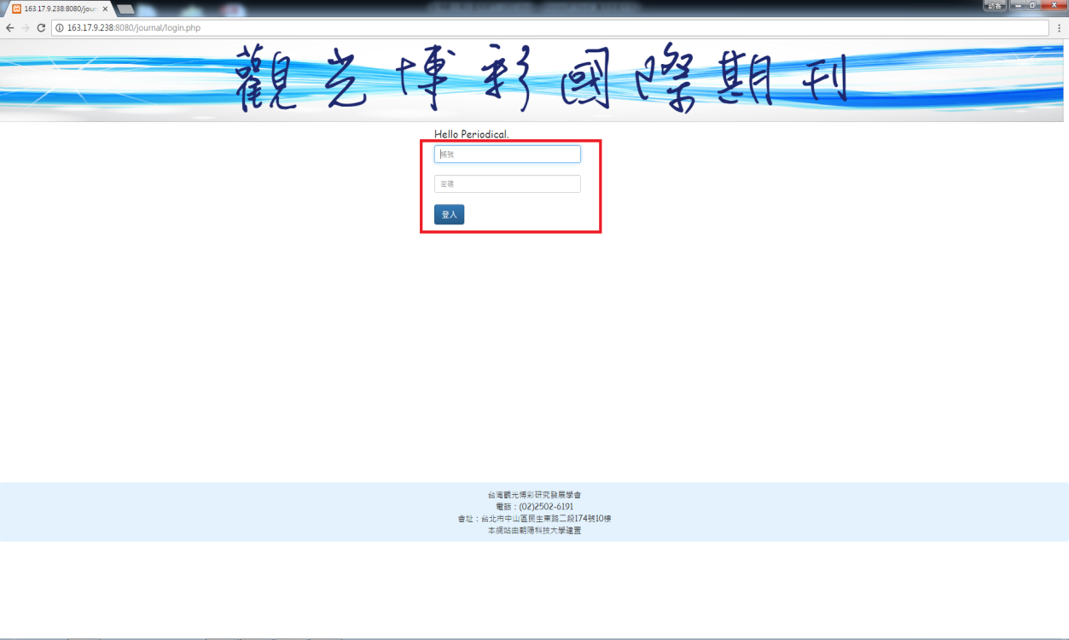

圖14、管理員登入頁面

1. 送出資料後，如果成功，頁面會顯示跳頁視窗，告訴你「已登入!！」，按下確定後，即可跳去後端首頁頁面，如圖15所示。

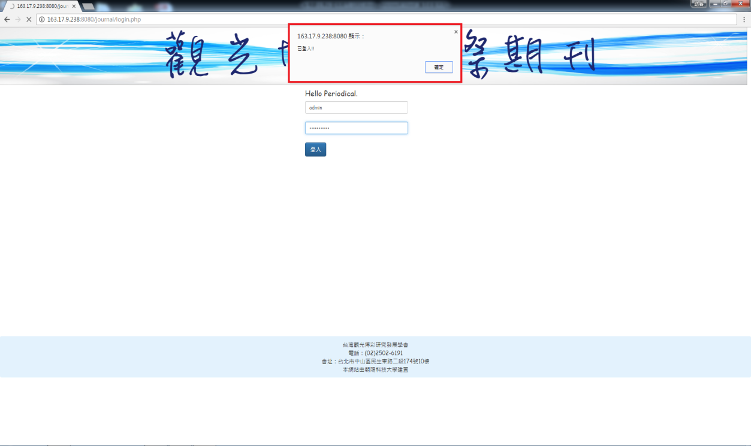

圖15、已登入

4.2.2首頁

功能說明：針對前端首頁所要顯現的內容做管理之功能。

操作使用程序：

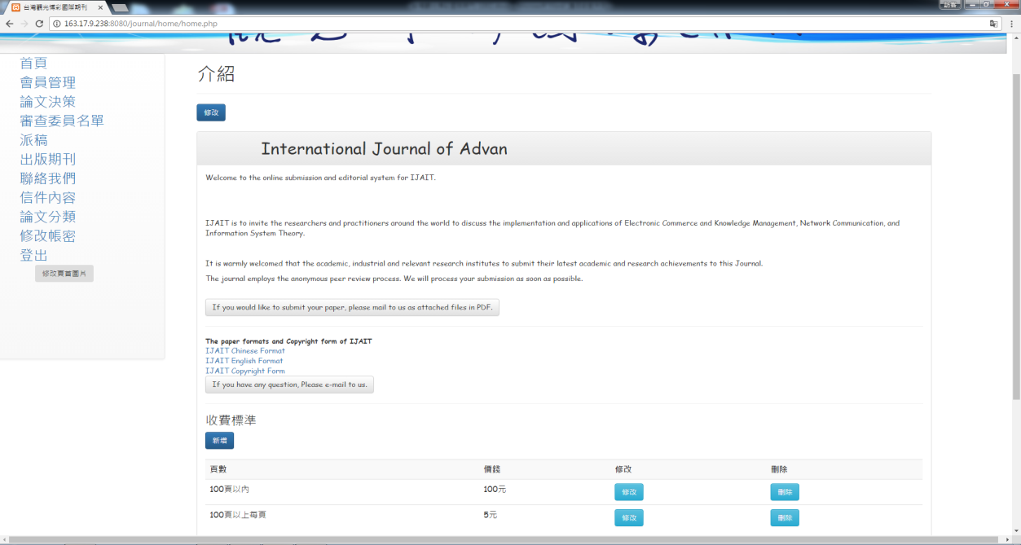

圖表16、首頁頁面

4.2.3會員管理_會員查詢

功能說明：提供後端管理者對會員資料的查詢之功能。

操作使用程序：

1. 點擊左側功能列「會員管理」，如圖17所示。

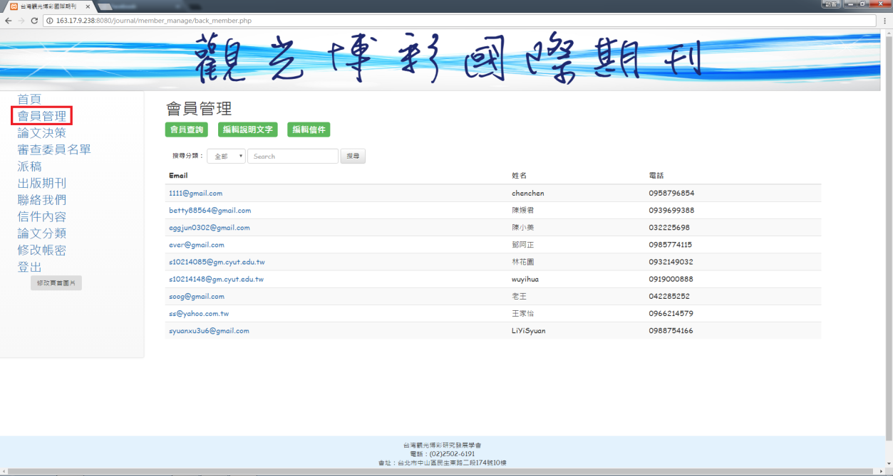

圖17、會員管理

1. 在搜尋列鍵入想要搜尋的任一條件，如Email、姓名或者電話，如圖18所示。

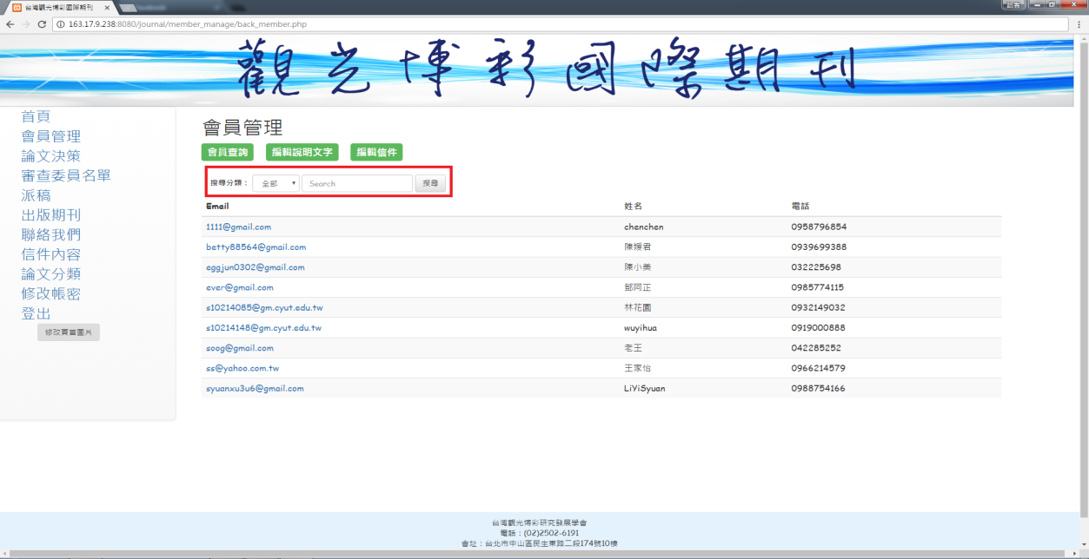

圖18、搜尋列

5.安裝程序

1. 系統環境 (作業系統, DB版本)
2. Xampp設定
3. 從光碟上load 資料 (要有目錄)